SỞ LAO ĐỘNG TB&XH QUẢNG NINH | CỘNG HÒA XÃ HỘI CHỦ NGHĨA VIỆT NAM
TRUNG TÂM CÔNG TÁC XÃ HỘI | Độc lập - Tự do - Hạnh phúc

Quảng Ninh, ngày 28 tháng 4 năm 2022

NỘI DUNG ĐƯA TIN BÀI LÊN WEBSITE TRUNG TÂM;

CỔNG THÔNG TIN ĐIỆN TỬ CỦA SỞ

1. Họ và tên người đưa tin bài: Trần Thị Ngọc Yến

2. Nội dung tin bài:

- Mục đưa tin: Tin

- Tên tiêu đề: Tập huấn thực hiện Công tác trẻ em ngành Lao động - Thương binh và Xã hội năm 2022.
Từ ngày 26-27/4/2022 tại Hội trường Khách sạn May Plaza, 668 Phan Đình Phùng, tổ 7, thành phố Thái Nguyên, tỉnh Thái Nguyên. Cục trẻ em - Bộ Lao động - Thương binh và Xã hội tổ chức Hội nghị tập huấn nâng cao năng lực cho công chức, viên chức làm công tác trẻ em cấp tỉnh năm 2022.
Dự Hội nghị tập huấn có bà Nguyễn Thị Hà - Thứ trưởng Bộ Lao động - Thương binh và Xã hội; lãnh đạo Cục trẻ em - Bộ Lao động - thương Binh và Xã hội và bà Nguyễn Thị Quỳnh Hương - Giám đốc Sở Lao động - Thương binh và xã hội tỉnh Thái Nguyên.
Thành phần Hội nghị tập huấn bao gồm hơn 100 đại biểu là cán bộ lãnh đạo, chuyên viên thuộc phòng chuyên môn về trẻ em, viên chức phụ trách công tác bảo vệ trẻ em cấp tỉnh đến từ 29 tỉnh thành (Quảng Ninh, Hải Dương, Hưng Yên, Hải Phòng, Thái Nguyên, Hà Tĩnh, Thừa Thiên Huế…)
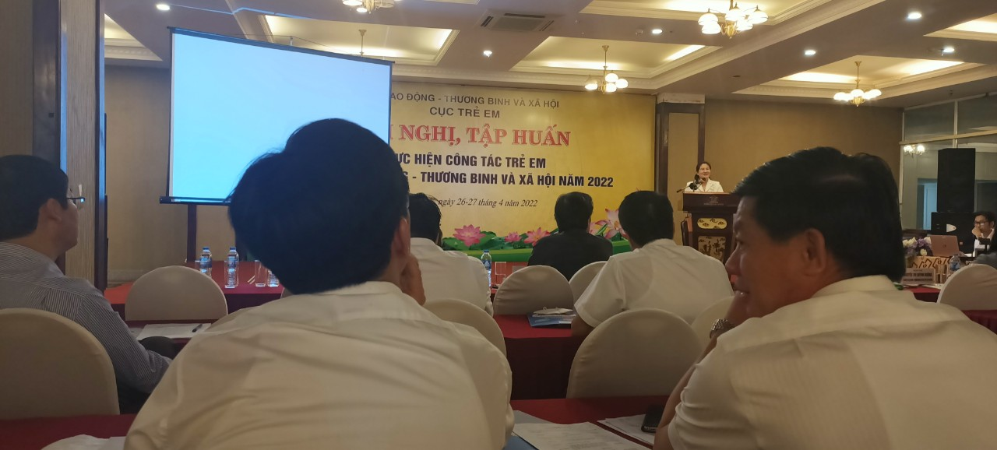
Ảnh: Bà Nguyễn Thị Hà - Thứ trưởng Bộ Lao động -Thương binh và Xã hội phát biểu khai mạc Hội nghị tập huấn

Nội dung Hội nghị tập huấn là hướng dẫn triển khai, thực hiện Chương trình hành động quốc gia vì trẻ em giai đoạn 2021 -2030 thực hiện Quyết định số 23/QĐ - TTg ngày 07/01/2021 của Thủ tướng Chính phủ; Hướng dẫn thực hiện thúc đẩy quyền tham gia của trẻ em giai đoạn 2022 - 2025; Hướng dẫn thực hiện Chỉ thị số 36/CT-TTG ngày 31/12/2021 của Thủ tướng Chính phủ về tăng cường giải pháp bảo vệ, chăm sóc trẻ em bị ảnh hưởng bởi dịch Covid -19; Hướng dẫn thực hiện Chương trình phòng, chống tai nạn thương tích trẻ em giai đoạn 2021 - 2030; Cơ chế phối hợp giữa Tổng đài quốc gia bảo vệ trẻ em 111 với địa phương trong việc xử lý các trường hợp trẻ em bị bạo lực, xâm hại. Thông qua lớp tập huấn các địa phương được thảo luận, chia sẻ những thuận lợi, khó khăn trong việc thực hiện công tác trẻ em tại địa phương cũng như đã có những định hướng công tác trẻ em năm 2022, tầm nhìn giai đoạn 2025 - 2030.

Một số hình ảnh tại Hội nghị tập huấn:

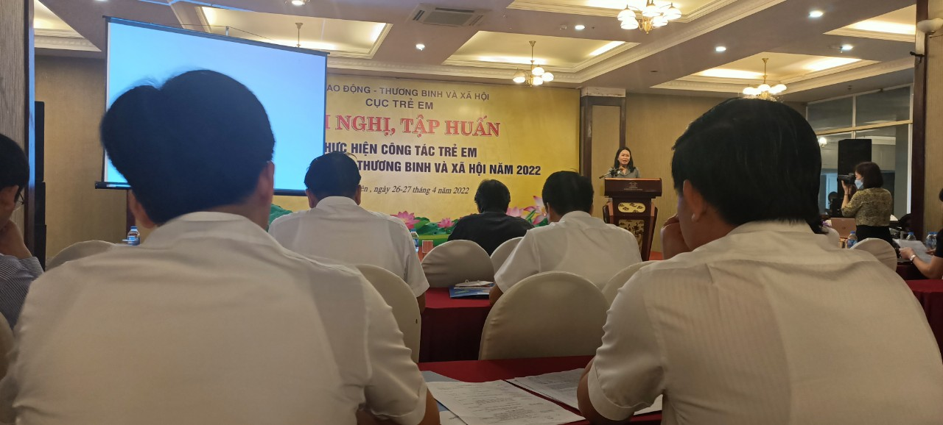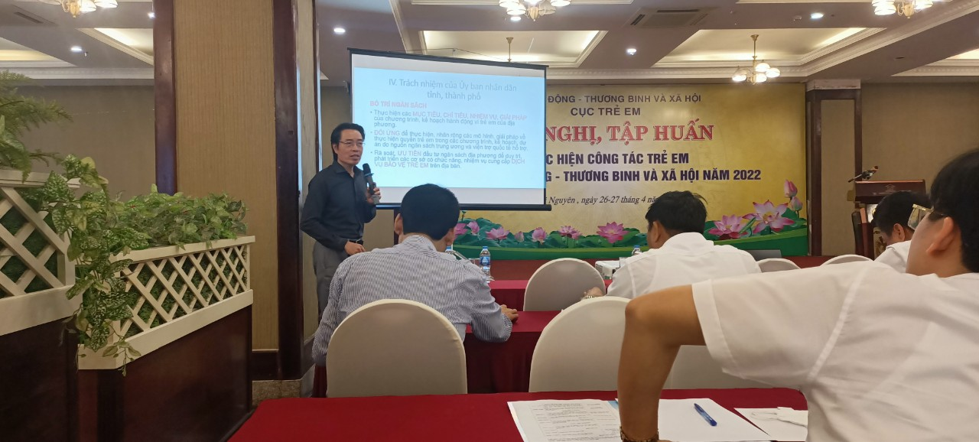

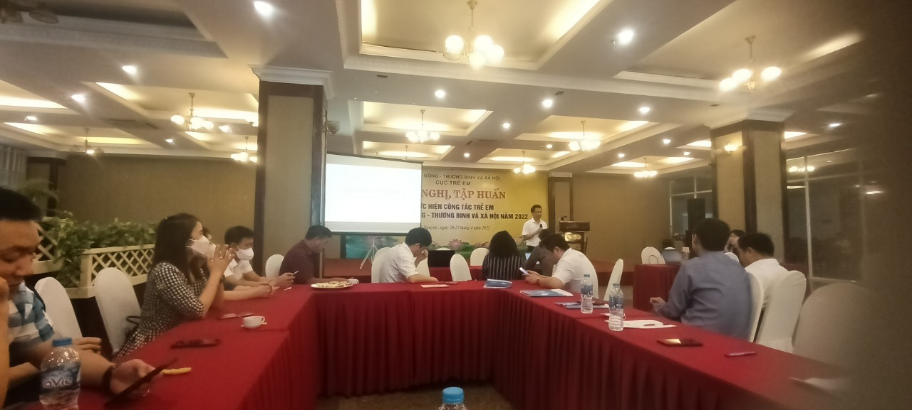

Trần Thị Ngọc Yến - Trung tâm CTXH Quảng Ninh
Phân loại:......
Phó ban thường trực | Phó ban biên tập | Người đưa tin
Đỗ Anh Hòa | Đỗ Thị Lệ | Trần Thị Ngọc Yến

